【Hanker循迹小车系列】循迹小车 FollowMe 之八
转眼“寻迹小车FollowMe之七”一文发表已过半年，在这段时间中收到了许多朋友的咨询、建议，在此首先感谢大家的关注、认可！大家的热情给了我继续完善的动力，促使这个项目生存下去，不断成长，成为一个能给广大爱好者、学习者提供切实帮助的平台。
在收到的所有建议、意见中，主要内容均围绕着如何配齐这些材料？提的最多的要求是：能否提供套件？
我仔细考察后发现，确实如此，目前这样的销售渠道很少，只有少数几个城市有电子器件的销售，多数地方根本没有这方面的商场。即使在器件供应较好的城市，项目的主要服务对象 —— 大学生，也由于这几年校区外迁，大大增加了采购的难度、成本。而零星通过网上采购有些不上算，邮费可能要远超过材料成本。此外，已简化至极的结构还是成了许多人实施的障碍。
基于此，我着手完善前面的设计，使之能真正为大家所实施，尽量消除所有障碍，在朋友的帮助下，“圆梦”小车DIY套件终于诞生了！
之所以取名“圆梦”，首先是为了有个名字便于交流；其次是我和许多大学生交流的感受，他们中许多人都梦想自己做一辆智能小车，但苦于客观条件的制约，无法圆梦，我希望这个套件能够圆他们的梦，所以称之为“圆梦”！ 同时，小车呈圆形，白色底盘、蓝色PCB，寓意蓝天白云，是梦的最好意境。

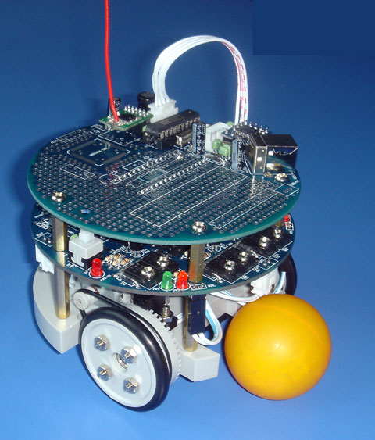

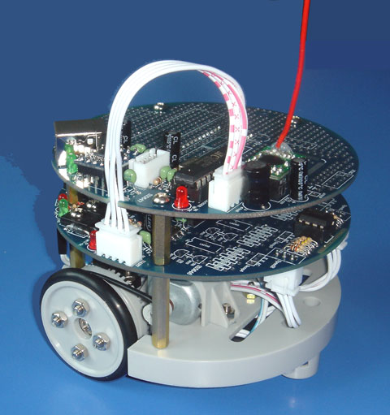
一、改进目标
这个平台在开始做时，有些目标还不是很清晰，在做的过程中不断有所感悟，特别是辅导了两个大学生应用这个平台参加校内机器人赛后，得到了很大启发。他们用这个平台参与的是“自动入库小车”项目，第七篇所描述的单MCU控制方案就是他们所做。
通过和他们的交流，明晰了这个平台的目标：
1）电路及所选器件必须便于初学者自己动手；
2）所选器件尽量便宜，以降低参与的心理门槛；
3）电路设计要便于初学者理解工作原理；
4）要允许易出现的错误，通过设计降低意外损坏的可能；
5）要降低意外损坏的维护费用；
6）要便于扩充、升级，以适应多层次、多样化的要求，以及自身的发展需求；
7）基本开发手段要尽量便宜，不要造成“鞍子比马贵”的现象；
8）要有足够的公共资源作为参考。
这个平台所面向的对象是：
1）相关专业的大学生
2）机器人爱好者
3）单片机初学者
基于这些，做了下述改进。
二、主要改进简述
以第七篇的单MCU控制方案为基础，主要改进有：
1）将结构件开模，彻底消除制作障碍；
2）改进码盘设计，利用模具优势将码盘分辨率提高至每转 100 脉冲；
3）改用直插式器件，降低焊接难度，便于调试时检测电平、波形；
4）改用双极性的中功率三极管D882、B772代替MOS管，成本为原来的1/5；
5）增加了一些必要的工作指示，如电机驱动输出，以便于使用者在不具备测试手段时能够大概掌握工作情况；
6）增加了扩展板设计，将MCU的引脚均引至扩展板，提供了更换MCU的可能；
7）利用扩展板的空间设计了USB转UART接口，可以直接实现程序下载；
8）利用扩展板的空间设计了无线接口，便于为小车建立无线通讯链路；
三、改进之处详细描述
3.1 结构件部分
原来使用车床加工的塑料件均改为模具制造，借鉴静态模型的方式，将所有零件连在一起，使用时切开，这样不易丢失。塑料件如下：
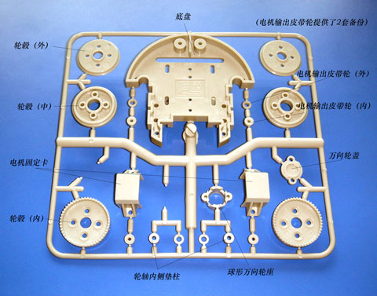
其中包含底盘、车轮、滚珠万向轮、小皮带轮、电机固定卡。
滚珠轴承、轮胎、皮带与原来相同，增加了几个钢珠。
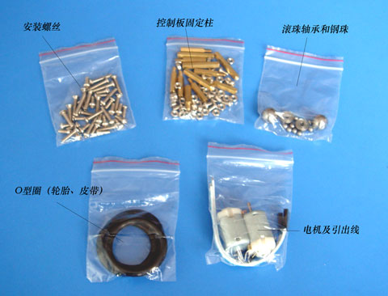
3.1.1 底盘部分改进
底盘形状如下:
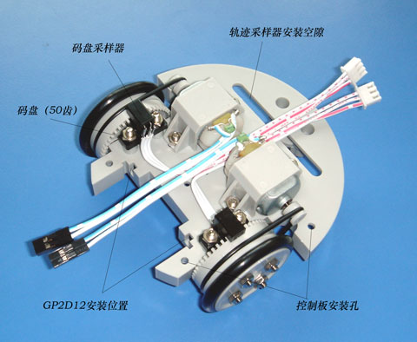

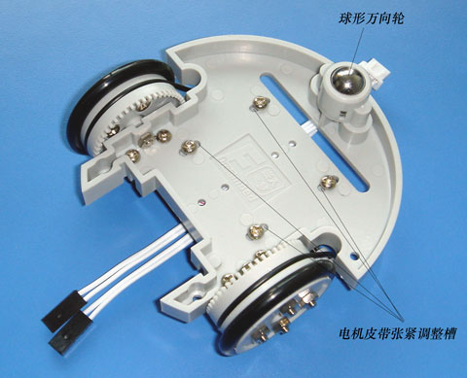
在底盘设计中，改进了码盘采样器的安装方式，同时提供了一个GP2D12 的安装位置，为即将推出的“打擂台”游戏提供方便。
3.1.2 车轮部分改进
主要是增加了码盘部分，而且是遮断模式，增加了可靠性，提高了分辨率。（此设计还是受网上某个爱好者的启发，他也自己做了一个小车，码盘和这个结构相同，只不过他是用一拉罐手工制作的。因时间间隔稍长，记不起在何处看到的了，在此向他表示感谢！）
由于工艺需要，车轮分成三层，以形成轮胎安装槽和皮带槽，因此可以将滚珠轴承夹于其中，解决了滚珠轴承的固定问题。
车轮部件：
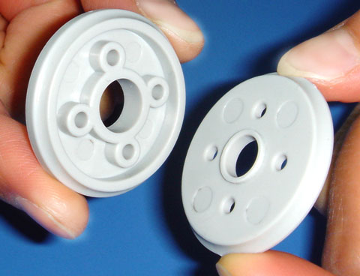
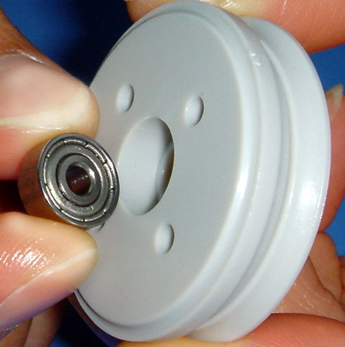

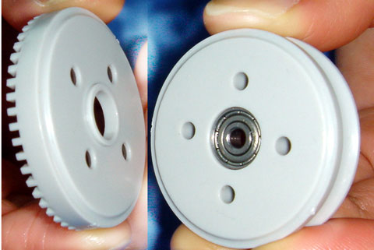

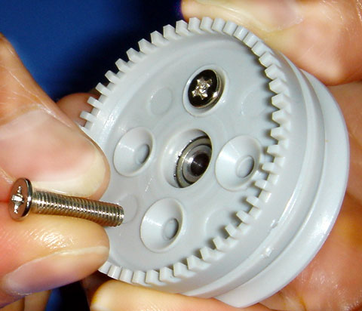

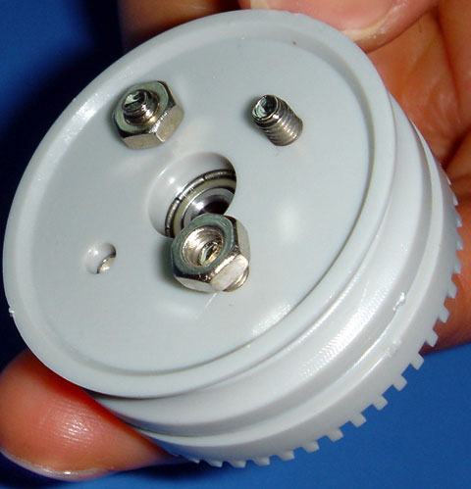

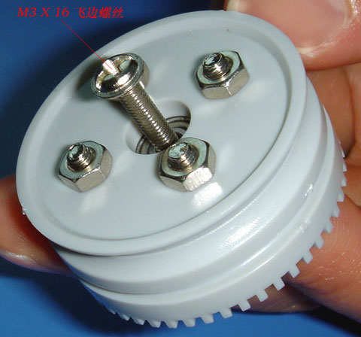

以上内容仅为本文档的试下载部分，为可阅读页数的一半内容。如要下载或阅读全文，请访问：https://d.book118.com/275001122000011113

